
Viernes, 28 de agosto 2020

¿Qué son los adjetivos?
Los adjetivos son palabras que nos dicen cómo son o cómo están las personas, los animales o las cosas.
Los adjetivos acompañan a los sustantivos.
Ejemplo:
1. Anita es simpática, alegre, inteligente y estudiosa.

2. Las galletas de mi abuelita son redondas, dulces, crocantes y sabrosas.

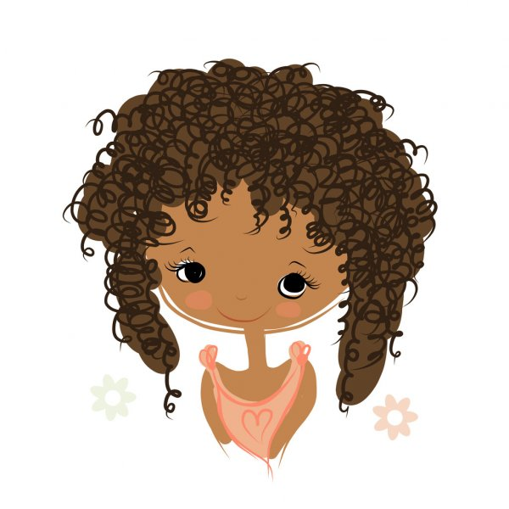

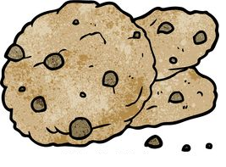

Viernes, 28 de agosto 2020

1. Lee el siguiente texto informativo y observa las palabras destacadas.
Los flamencos
Los flamencos son hermosas aves. Sus plumas son rosadas y sus tonos cambian según su edad. Tienen el cuello largo y lo extienden mientras vuelan. Sus patas son largas y delgadas. Poseen una cabeza pequeña y un pico curvado que les permite filtrar el agua cuando se alimentan.
2. Escribe las características que se señalan en el texto para cada sustantivo.
sustantivo | Característica - cualidad
Aves
Plumas
cuello
patas
cabeza

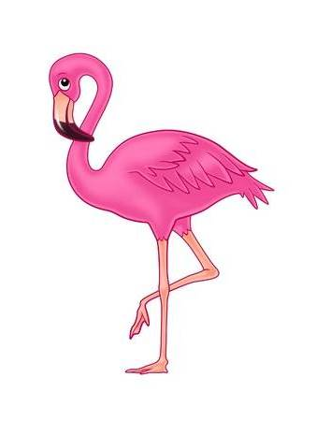

Viernes, 28 de agosto 2020
Adjetivos calificativos
¿Cómo es? ¿Cómo está?
Esta son las preguntas que puedes hacer para encontrar con facilidad los adjetivos.
Recuerda que los adjetivos siempre acompañan a los sustantivos.
1. Piensa cómo es la niña y escribe adjetivos calificativos que la describan.
La niña es…
_____________________________
_____________________________
_____________________________

La niña está…
____________________________
____________________________
____________________________

2. observa al perrito y escribe los adjetivos calificativos que le corresponda según cómo es y cómo está.
El perrito es…
___________________________
___________________________
El perrito está…
___________________________
___________________________
___________________________

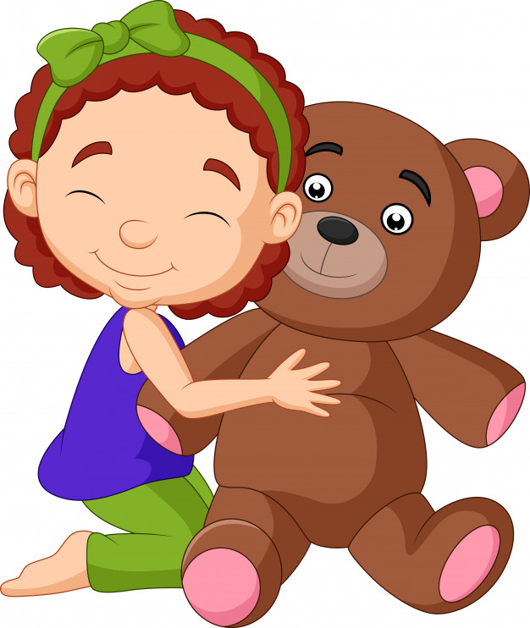

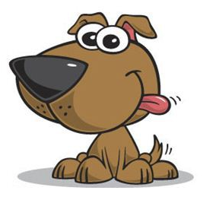

Viernes, 28 de agosto 2020

Busca, recorta y pega objetos, personas o animales. Escribe sus características. Luego, inventa oraciones para cada una de ellos incluyendo adjetivos calificativos que acompañen a los sustantivos.

cualidades
_______________________
_______________________
_______________________

Oración:
______________________________________________________
______________________________________________________

cualidades
_______________________
_______________________
_______________________

Oración:

______________________________________________________
______________________________________________________

(Recorte o dibujo)

(Recorte o dibujo)

